ISTITUTO COMPRENSIVO TRENTO 5
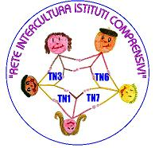
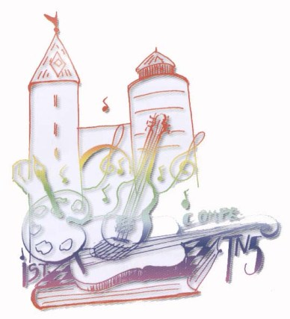
Laboratorio L2 Scuole Secondarie

Materiale di Scienze

Corpo Umano

La respirazione

LA RESPIRAZIONE

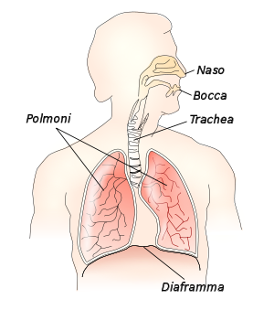

Il cammino dell’aria nel nostro corpo:

- entra dal naso: i peli e il muco trattengono la polvere, i canali interni la riscaldano (quindi meglio respirare con il naso e non con la bocca)
- va nella faringe, un canale in comune con l’apparato digerente (cibo e aria)
- va nella laringe, un canale di cartilagine. Qui trova le 4 corde vocali che servono per produrre la voce.
- va nella trachea, un tubo di 12 cm fatto di anelli di cartilagine
- va nei 2 bronchi, grossi tubi che poi si suddividono in tubi sempre più piccoli
- va nei piccoli bronchioli
- va negli alveoli, che sono delle palline tipo grappoli d’uva

Gli alveoli sono 500 milioni e, se li mettessimo in terra stesi, avrebbero una superficie di 200 m quadrati!!
Tutti questi alveoli sono una massa spugnosa piuttosto grande: i polmoni.

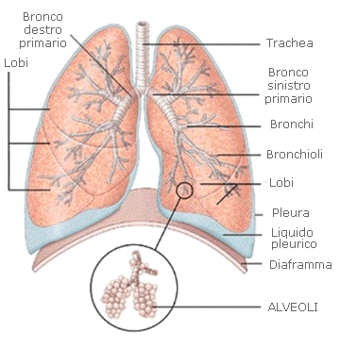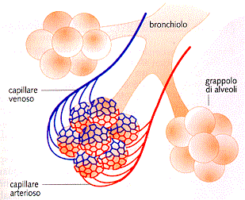

I polmoni si gonfiano di aria piena di ossigeno – INSPIRAZIONE- e si sgonfiano buttando fuori aria piena di anidride carbonica - ESPIRAZIONE.

Un adulto respira circa 18 volte al minuto, un bambino 25 volte.
Si respira molto di più mentre si fa fatica, molto meno mentre si dorme.

Con ogni respiro entra ed esce circa mezzo litro di aria.
In tutto i polmoni possono contenere 5 litri di aria.

Ma perché si deve respirare?

Tutti gli esseri viventi respirano perché devono prendere OSSIGENO dall’aria.
Questo ossigeno, che è un gas, serve al sangue per nutrirsi e pulirsi.
Con la respirazione poi, si butta fuori ANIDRIDE CARBONICA, che è un altro gas di scarto (rifiuto) che si forma nel corpo ed è dannoso (pericoloso).

Così il sangue pulito e ricco di ossigeno va cuore e poi viene mandato a tutte le cellule del corpo per nutrirle.

Nei polmoni quindi c’è uno scambio di gas all’interno dal sangue.

